ΕΘΙΜΑ ΤΩΝ ΧΡΙΣΤΟΥΓΕΝΝΩΝ

ΣΟΥΗΔΙΑ

Στις 13 Δεκεμβρίου στη Σουηδία, μέσα σε εκκλησίες, πάντοτε όμως σε πλήρες σκοτάδι, μια νεαρή κοπέλα ντυμένη στα λευκά, ζωσμένη με κόκκινη κορδέλα και έχοντας στο κεφάλι ένα στέμμα με αναμμένα κεριά, ακολουθούμενη από παιδιά με την ίδια ένδυση αλλά μόνο με αναμμένα κεριά στα χέρια, ψάλλουν στις εκκλησίες το τραγούδι Sankta Lucia. Στη συνέχεια, τραγουδούν και κάλαντα, ανοίγοντας στην ουσία την εορταστική περίοδο των Χριστουγέννων.

Στη συνοδεία της «Λουκίας» υπάρχουν και μικρά αγόρια, τα οποία φορούν στο κεφάλι λευκά κωνικά καπέλα με χρυσά αστέρια και ονομάζονται ***stjarngossar*** (αγόρια αστέρια). Επίσης, μπορεί να είναι ντυμένα ***[Gingerbread Man](http://en.wikipedia.org/wiki/Gingerbread_man)*** (όπως το γνωστό χριστουγεννιάτικο κουλουράκι) ή ακόμα και ξωτικά ***[tomtenissar](https://www.in.gr/wiki/Tomte" \o "Tomte)***.

Είθισται επίσης, την ημέρα αυτή τα παιδιά να κερνούν τους γονείς τους γλυκά ***[lussekatte](http://www.recipezaar.com/Saint-Lucia-buns-Lussekatter-Saffron-buns-43784)*.**Το όνομά τους σημαίνει «η γάτα της Λουσία» – αν και εμένα μού θυμίζουν περισσότερο ένα ζευγάρι μάτια -και είναι κουλουράκια με σαφράν.

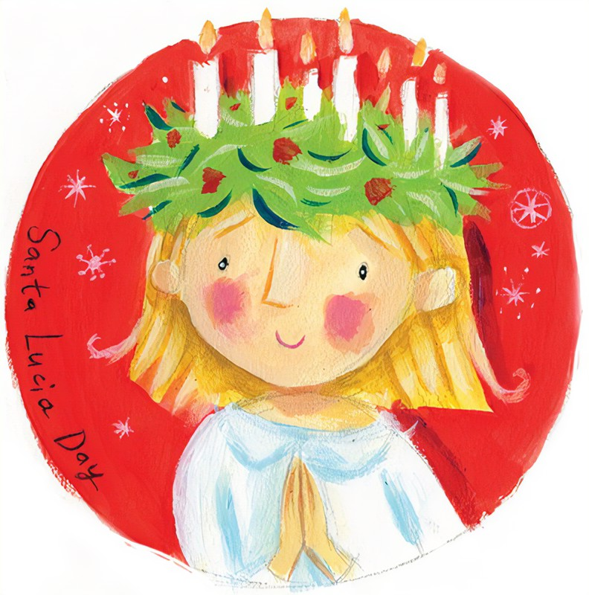

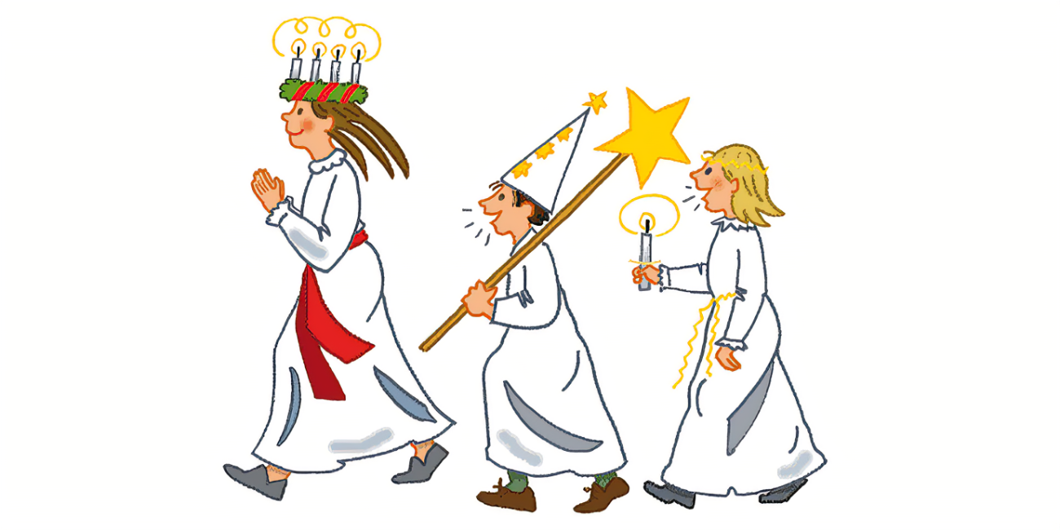

ΙΣΠΑΝΙΑ

Στις 5 Ιανουαρίου στη διάρκεια μιας μεγάλης παρέλασης, άνθρωποι ντυμένοι σαν τους Τρεις Μάγους και άλλες μορφές της Θρησκείας πετάνε γλυκά στα παιδιά. Η εορταστική περίοδος ολοκληρώνεται στις 6 Ιανουαρίου την μέρα των Θεοφανίων κατά τη διάρκεια της οποίας οι Τρεις Μάγοι φέρνουν τα δώρα στα παιδιά, σύμφωνα με την παράδοση.

Στην Ισπανία η νύχτα της 5ης Ιανουαρίου, είναι μία από τις πιο σημαντικές ημέρες για τα παιδιά, διότι γράφουν γράμμα στους Τρείς Μάγους (Los Reyes Magos ) για τα δώρα που θέλουν να τους φέρουν και έπειτα αφήνουν τα παπούτσια τους στα περβάζια των παραθύρων των σπιτιών τους, γεμάτα σανό και καρότα για τα άλογα των Τριών Μάγων, που πιστεύουν ότι ξανακάνουν το ταξίδι για την Βηθλεέμ κάθε χρόνο.  
Η 6η Ιανουαρίου είναι η πιο σημαντική ημέρα του έτους για αυτά, επειδή το πρωί που θα ξυπνήσουν οι Τρεις Μάγοι (Los Reyes Magos ) θα τους έχουν αφήσει τα δώρα που επιθυμούν στο σπίτι. Μπορεί ο Άγιος να τους έφερε τα Χριστούγεννα ένα συμβολικό δώρο, αλλά οι Μάγοι τους φέρνουν αυτό που πραγματικά θέλουν. Ο αγαπημένος τους μάγος είναι ο Βαλτάσαρ που οδηγεί έναν γάιδαρο και θεωρείται ότι είναι αυτός που αφήνει τα δώρα. Επίσης, κατά τη διάρκεια της 6ης ημέρας του Ιανουαρίου οι Τρεις Μάγοι (Los Reyes Magos), συνεχίσουν την καλή δουλειά και την διανομή, με το να πετάνε γλυκά στα παιδιά και να δίνουν δώρα στα παιδιά που βρίσκονται στα νοσοκομεία σε όλη την Ισπανία.

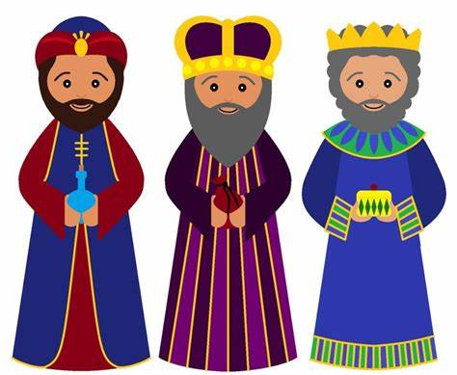

ΙΤΑΛΙΑ

Η Μάγισσα Μπεφάνα είναι εξίσου αγαπητή και δημοφιλής στα παιδιά, στην Ιταλία.  
Ο θρύλος λέει ότι την παραμονή των Θεοφανίων με τη βοήθεια της μαγικής  
της σκούπας τρυπώνει στα σπίτια και γεμίζει με δώρα και γλυκά τις κάλτσες  
που κρέμονται δίπλα από το χριστουγεννιάτικο δέντρο.  
  
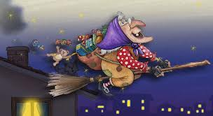

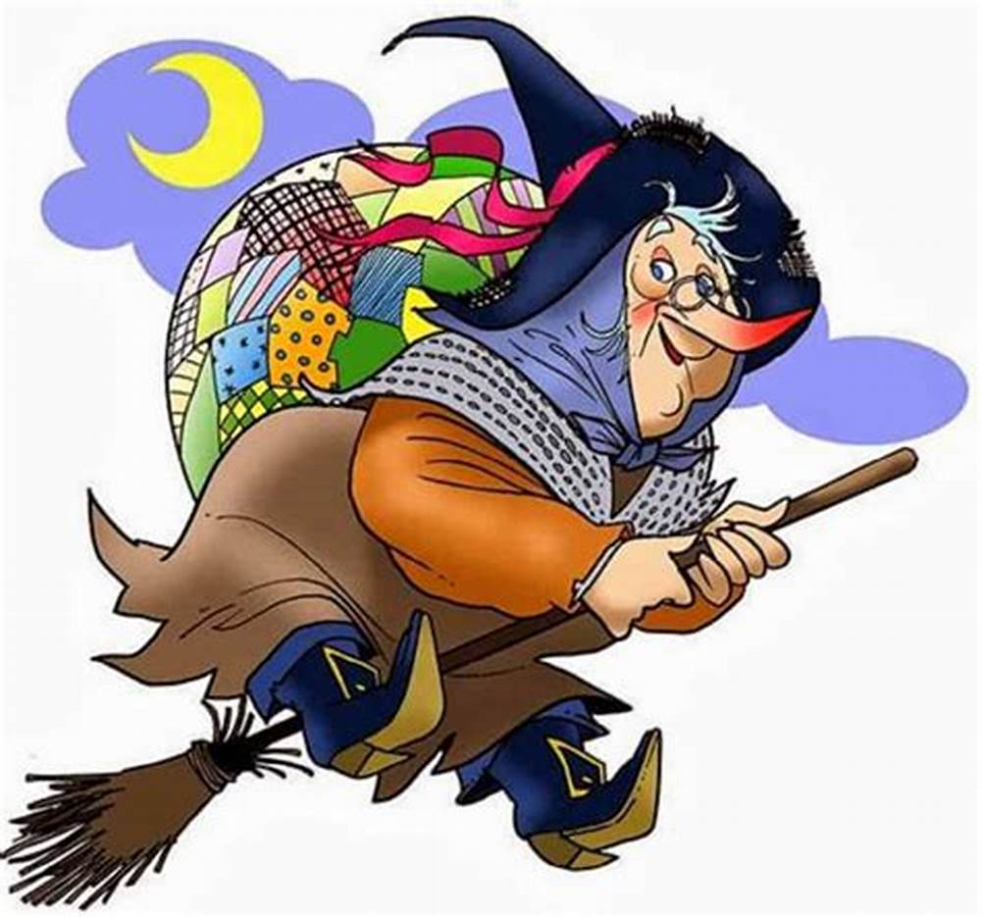

Το πανετόνε είναι ένα**Μιλανέζικο γλυκό** που γευστικά κυμαίνεται ανάμεσα σε ψωμί και τσουρέκι. Πρόκειται για ένα**απολαυστικό γλυκό σήμα κατατεθέν των Χριστουγέννων** για την Ιταλία. Τα παιδιά το αγαπούν ιδιαίτερα οπότε αξίζει να τους το προσφέρετε στο γιορτινό τραπέζι.

Μια πρώτη εκδοχή της καταγωγής του θέλει την αδερφή Ουγκέτα, μοναχή και μαγείρισσα ενός μοναστηρίου, να δίνει τροφή στους φτωχούς και άστεγους.

Όμως μια φορά για καλή τύχη τελικά, είχε λίγα υλικά και ήθελε να φτιάξει γλυκό να μοιράσει στους φτωχούς. Αντί να φτιάξει ψωμί, έβαλε αυγά, ζάχαρη σταφίδες και ψιλοκομμένα ξερά φρούτα και έκανε ένα γλυκό.

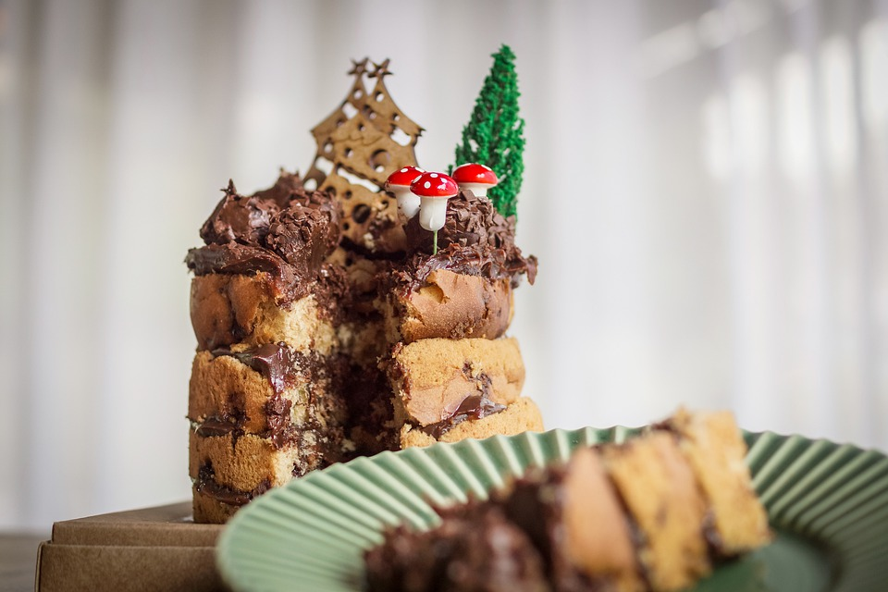

ΜΠΙΣΚΟΤΟΑΝΘΡΩΠΑΚΙ ΑΓΓΛΙΑ

Το όνομα Gingerbread man το οφείλει στο αρωματικό τζίντζερ. Στη συνέχεια προστέθηκαν στη ζύμη [κανέλα](https://el.wikipedia.org/wiki/%CE%9A%CE%B1%CE%BD%CE%AD%CE%BB%CE%B1), [μπαχαρικά](https://el.wikipedia.org/wiki/%CE%9C%CF%80%CE%B1%CF%87%CE%B1%CF%81%CE%B9%CE%BA%CE%AC) και [μέλι](https://el.wikipedia.org/wiki/%CE%9C%CE%AD%CE%BB%CE%B9), που του έδωσαν εορταστική υπόσταση. Ο Μπισκοτάνθρωπος μπορεί να παραμείνει χωρίς διακόσμηση, αλλά η συνηθισμένη του παρουσία είναι αυτή με διακόσμηση από χρωματιστό γλάσο για τις λεπτομέρειες (κασκόλ, κουμπιά, μανίκια, μπατζάκια).

Συνταγή για την παρασκευή μπισκοτανθρώπων: [[1]](https://el.wikipedia.org/wiki/%CE%9C%CF%80%CE%B9%CF%83%CE%BA%CE%BF%CF%84%CE%AC%CE%BD%CE%B8%CF%81%CF%89%CF%80%CE%BF%CF%82#cite_note-1)

Η ζύμη με τζίντζερ για την παρασκευή μπισκοτάνθρωπων εμφανίζεται για πρώτη φορά τον 16ο αιώνα. Η Νυρεμβέργη, όπου τον 17ο αιώνα εξειδικευμένοι αρτοποιοί παρασκεύαζαν τα συγκεκριμένα μπισκότα σαν αληθινά έργα τέχνης, έγινε το κέντρο του gingerbread. Διαδόθηκαν όμως όταν ξεκίνησαν να παρουσιάζουν ήρωες από το παραμύθι «[Χαίνσελ και Γκρέτελ](https://el.wikipedia.org/wiki/%CE%A7%CE%B1%CE%AF%CE%BD%CF%83%CE%B5%CE%BB_%CE%BA%CE%B1%CE%B9_%CE%93%CE%BA%CF%81%CE%AD%CF%84%CE%B5%CE%BB" \o "Χαίνσελ και Γκρέτελ)» των αδελφών Γκριμ. Ο Μπισκοτάνθρωπος εμφανίζεται και στην αυλή της βασίλισσας Ελισάβετ Α΄ της Αγγλίας, όταν η ίδια διέταξε να παρασκευαστούν από ζύμη τζίντζερ τα ομοιώματα των αυλικών της.

Υπάρχει ένα παραμύθι για τον Μπισκοτάνθρωπο που περιγράφει τις περιπέτειες ενός ζωντανού μπισκότου-αγοριού, που το έφτιαξε μια γιαγιά σε ένα χωριό:

«Μια φορά κι έναν καιρό ζούσε ένα ηλικιωμένο ζευγάρι και η γιαγιά μια μέρα αποφάσισε να φτιάξει ένα μπισκότο σε σχήμα μικρού παιδιού. Μόλις το μπισκότο ψήθηκε και η γιαγιά το στόλισε, σαν να ξύπνησε από λήθαργο, άρχισε να τρέχει και πηδώντας από το παράθυρο άρχισε να φωνάζει «Μη με τρως». Το ηλικιωμένο ζευγάρι κυνήγησε το μπισκοτένιο αγόρι, αλλά δεν κατάφερε να το πιάσει. Στο δρόμο το μπισκοτανθρωπάκι συνάντησε ένα πεινασμένο γουρούνι που κυνηγώντας το του φώναξε: «Σταμάτα να σε φάω». Το ανθρωπάκι ανέπτυξε ταχύτητα και του ξέφυγε. Στη συνέχεια συνάντησε μια πεινασμένη αγελάδα και μετά ένα πεινασμένο άλογο που και τα δύο ζώα του φώναζαν: «Σταμάτα! Θέλω να σε φάω». Το μπισκοτοανθρωπάκι έτρεχε ακόμη πιο γρήγορα, ώσπου έφτασε μπροστά σε ένα ποτάμι. Κατάλαβε τότε ότι δεν μπορούσε να κολυμπήσει για να περάσει απέναντι, καθ' ότι θα μούλιαζε και θα πέθαινε. Μια πονηρή αλεπού που ήθελε να το φάει προσποιούμενη την καλόψυχη και την ευγενική προσφέρθηκε να το βάλει στο κεφάλι της για να διασχίσουν μαζί το ποτάμι ώστε να μη βραχεί. Φτάνοντας στην απέναντι όχθη η αλεπού πραγματοποίησε το σχέδιό της: Με ένα τίναγμα του κεφαλιού της πετάχτηκε ψηλά το μπισκοτανθρωπάκι καταλήγοντας στο στόμα της»

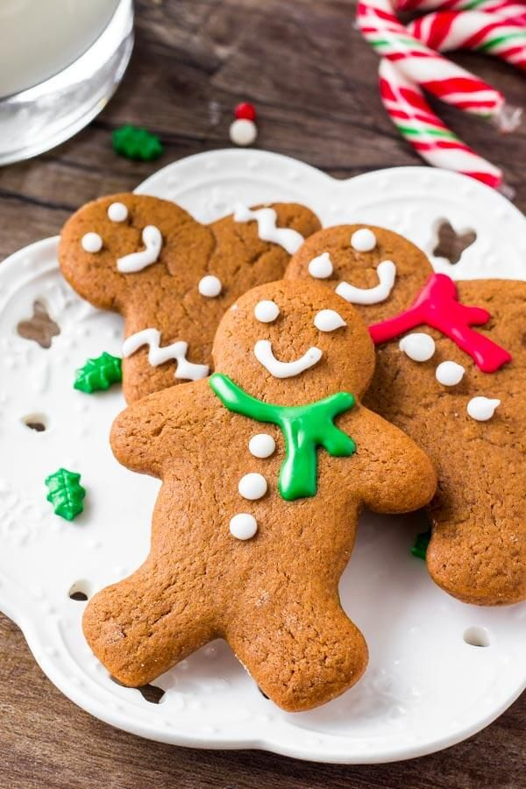

Μπισκοτόσπιτο

Σπιτάκι από μπισκότα και ζαχαρωτά θυμίζει το σοκολατένιο σπίτι του παραμυθιού

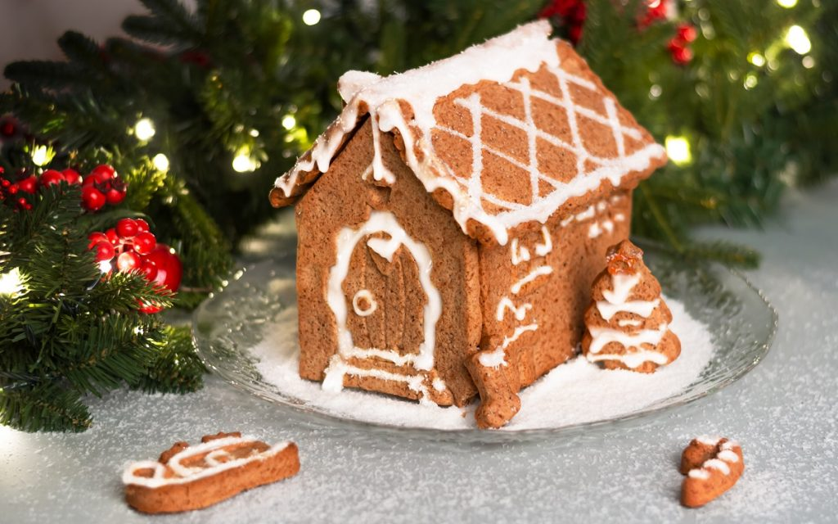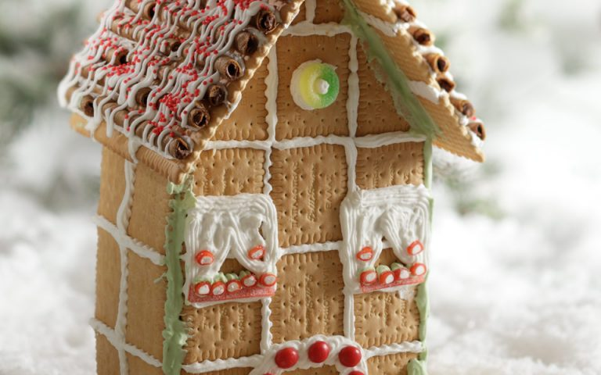

ΓΑΛΛΙΑ

Buche de noel

Ο χριστουγεννιάτικος κορμός είναι σοκολατένιος και μοιάζει με τα κούτσουρα που καίμε στο τζάκι

ο Ναπολέων Ι έβγαλε εκτός νόμου τα τζάκια με την πεποίθηση ότι ο κρύος αέρας από την καμινάδα ήταν επιζήμιος για την υγεία των Γάλλων πολιτών. Οι οικογένειες, έφτιαξαν το Buche de Noël ως σύμβολο της εστίας, ενός μέρους ζεστού γύρω από το οποίο μαζεύονται όλοι τους σκληρούς και κρύους χειμερινούς μήνες.

